Übersicht | X-oil | Menü | Programme | Glossar | Themen | Update

X-oil

Kontraktverwaltung [xo073] MP 1-5-10
Mit diesem Programm verwalten Sie Einkaufskontrakte, legen Planabholungen fest und buchen Echtabholungen.

Übersicht Steuerungssätze
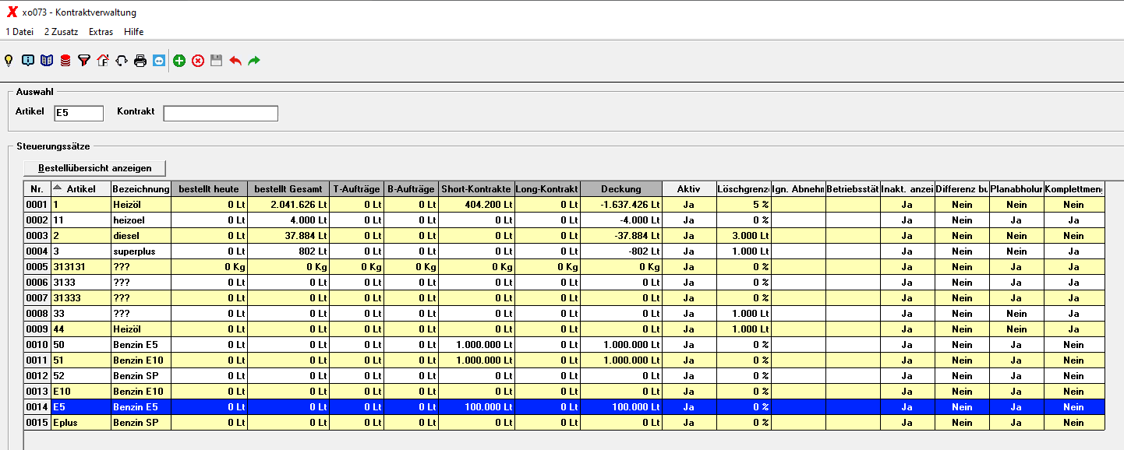

Programmablauf/Programmfunktion
Legen Sie zunächst für den Artikel, für den Sie Kontrakte anlegen möchten, einen Steuerungssatz an. Hierzu muss im Artikelstamm des gewünschten Artikels im Reiter Bestandsführung die Auswahl Festmengenverwaltung auf „mit Festmengenverwaltung“ oder „erweit. Festmengenverwaltung“ gestellt sein.

Neuanlage Steuerungssatz
Mit F2 können Sie einen neuen Steuerungssatz anlegen.

Anzeige/Änderung Steuerungssatz
Mit F3 können Sie die Einstellungen eines Steuerungssatzes bearbeiten. Wählen Sie dazu vorher in der Tabelle einen bestehenden Eintrag aus.

Löschen Steuerungssatz
Mit F7 können Sie einen Steuerungssatz löschen. Wählen Sie dazu vorher in der Tabelle einen bestehenden Eintrag aus.

Eingabefelder Steuerungssatz
(Änderung/Neuanlage)
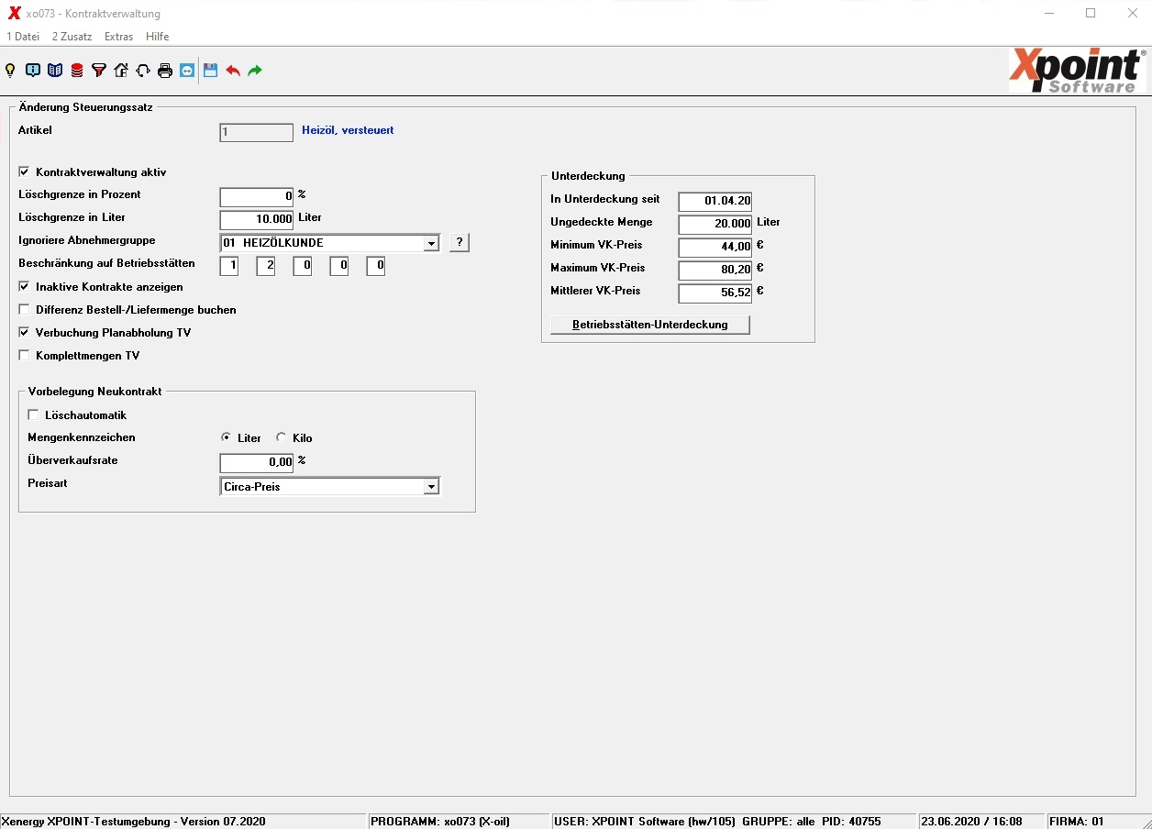
Kontraktverwaltung aktiv: Schalten Sie hiermit die Kontraktverwaltung für den Artikel ein bzw. aus.
Löschgrenze: Die Löschgrenze kann entweder in Prozent oder als Liter/Kilo-Menge angegeben werden.
Ignoriere Abnehmergruppe: Wählen Sie hier aus, welche Abnehmergruppe für die Kontraktverwaltung ignoriert werden soll.
Beschränkung auf Betriebsstätten: Es können bis zu fünf Betriebsstätten hinterlegt werden, auf die die Kontraktverwaltung beschränkt werden soll.
Inaktive Kontrakte anzeigen: Legen Sie fest, ob inaktive Kontrakte in der Kontraktauswahl ausgeblendet werden sollen.
Differenz Bestell-/Liefermenge buchen: Mit Aktivierung dieses Schalters werden die Differenzen zwischen Bestell- und Liefermenge auf angegebenen Kontrakten zurück gebucht. Ob auch eine Protokollierung hierfür zu Kontrollzwecken erfolgen soll, legen Sie in den Einstellungen fest.
Verbuchung Planabholung TV: Bei Aktivierung werden Kontrakt-Zuordnungen im Telefonverkauf als geplante Abholungen gebucht.
Komplettmengen TV: Es wird geprüft ob der Kontrakt die eingegebene Bestellmenge noch komplett aufnehmen kann, es erfolgt keine Aufteilung der Bestellmenge auf mehrere Kontrakte.
Vorbelegung Kontrakte: Bei der Neuanlage eines Kontraktes werden die Felder Mengenkennzeichen, Überverkaufsrate und Preisart mit den hier hinterlegten Werten vorbelegt.
Unterdeckung: Diese Felder werden i.d.R. vom Programm ermittelt.
Betriebsstätten-Unterdeckung: Durch Anklicken der Schaltfläche können Sie die Unterdeckungen je Betriebsstätte aufrufen und verwalten:
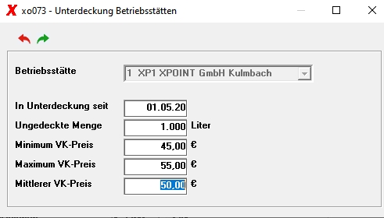

Weitere Funktionen in der Übersicht Steuerungssätze

Bestellübersicht anzeigen
Mit der Schaltfläche Bestellübersicht anzeigen (alternativ: Zusatzmenü, Punkt 1) werden die vorhandenen Kundenbestellungen durchsucht und die Spalten
- bestellt heute
- bestellt Gesamt
- T-Aufträge
- Short-Kontrakt
- Long-Kontrakt
in der Übersicht der Steuerungssätze gefüllt. Diese Felder können auch schon beim Programmstart gefüllt werden, wenn in den Einstellungen des Users die Option „Bestellübersicht bei Programmstart anzeigen“ aktiviert wurde.

OMR-Abholungen (optional)
Über das Zusatzmenü - Punkt 2 kann optional das Programm zur Verbuchung der OMR-Abholungen aufgerufen werden. Siehe Programm xo073O.

autom. Archiv-Festkaufnummer (optional)
Über das Zusatzmenü - Punkt 3 können optional Festkaufnummern für die Archivierung gepflegt werden:
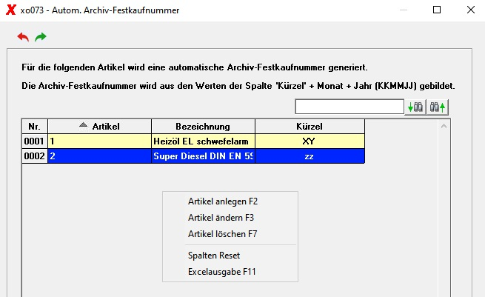
Mit den Funktionstasten F2, F3 und F7 könne Artikel angelegt, geändert und gelöscht werden.

Kompresslauf (optional)
Über das Zusatzmenü - Punkt 11 kann optional das Programm zur Auflösung von Kontrakten aufgerufen werden. Siehe Programm xo074K.

Übersicht Kontrakte
Nach Auswahl eines Steuerungssatzes in der Übersicht der Steuerungssätze wird durch Doppelklick, F6, Enter oder in die Kontraktübersicht verzweigt.
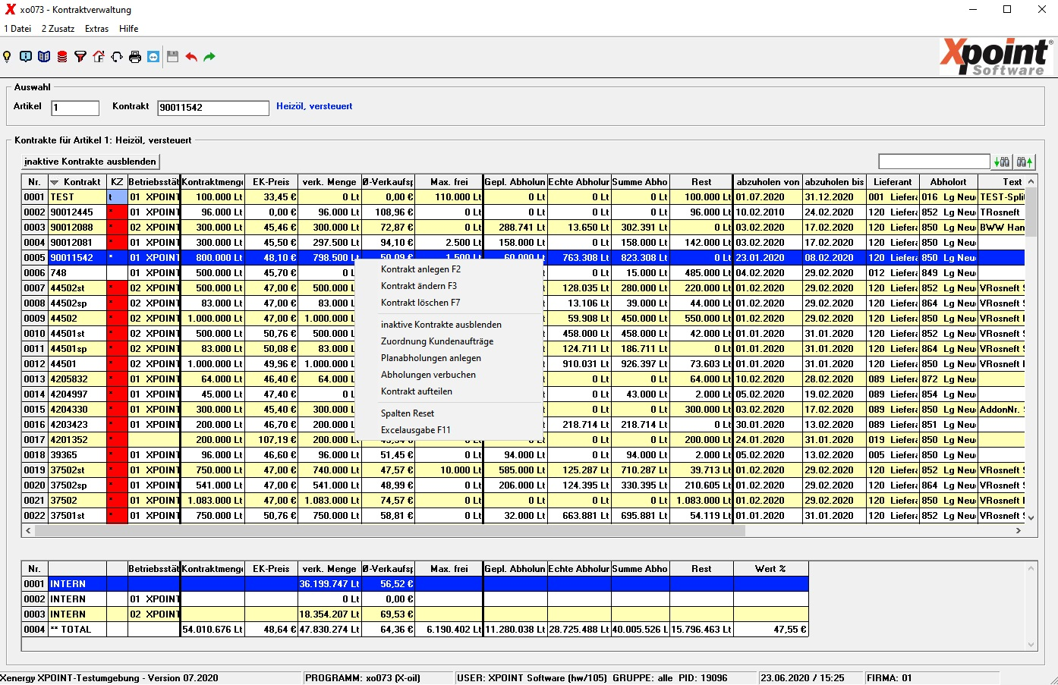

Neuanlage Kontrakt
Mit F2 können Sie einen neuen Kontrakt anlegen.

Anzeige/Änderung Kontrakt
Mit F3 können Sie die Einstellungen eines Kontraktes bearbeiten. Wählen Sie dazu vorher in der Tabelle einen bestehenden Eintrag aus.

Löschen Kontrakt
Mit F7 können Sie einen Kontrakt löschen. Wählen Sie dazu vorher in der Tabelle einen bestehenden Eintrag aus.

Eingabefelder Kontrakt
(Änderung/Neuanlage)
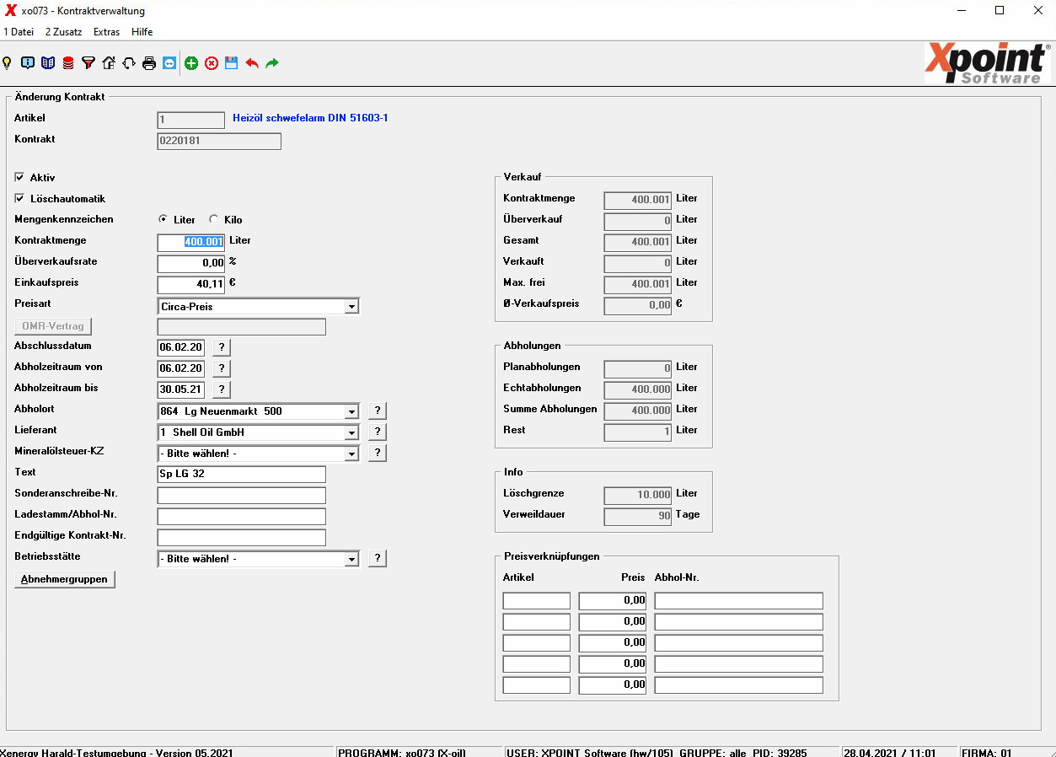
Aktiv: Normalerweise steht der Kontrakte auf 'Aktiv', d.h. kann auch bebucht werden. 'Inaktiv' und damit für den Verkauf nicht mehr erreichbar wird ein Kontrakt durch manuelles Setzen auf 'Inaktiv' oder wenn die Verkaufsmenge die Gesamtmengen (Festkaufmenge plus Überverkauf) übersteigt oder wenn die Abholmenge die Festkaufmenge übersteigt.
Löschautomatik: Bei Aktivierung wird der Kontrakt von X-oil automatisch gelöscht, wenn die restliche Abholmenge kleiner wird als die im Steuerungssatz hinterlegte Löschgrenze.
Mengenkennzeichen: Wählen Sie zwischen Liter oder Kilo.
Überverkaufsrate: Dieser Wert wird aus dem Steuerungssatz (Vorbelegung) übernommen und kann hier angepasst werden.
Preisart: Sie können hier zwischen 'Circa-Preis', 'OK', oder 'OMR-Preis' wählen.
OMR-Vertrag: Bei Preisart = 'OMR-Preis' und vorhandenem Lieferanten kann hier ein OMR-Vertrag gewählt werden.
Betriebsstätte: Legen Sie hier fest, auf welche Betriebsstätte dieser Kontrakt beschränkt ist. Die Eingabe wird gegen die Angabe im Steuerungssatz (Beschränkung auf Betriebsstätten) geprüft.
Abnehmergruppen: Durch Anklicken der Schaltfläche können Sie die EK-Preise und Fracht je Abnehmergruppe pflegen:
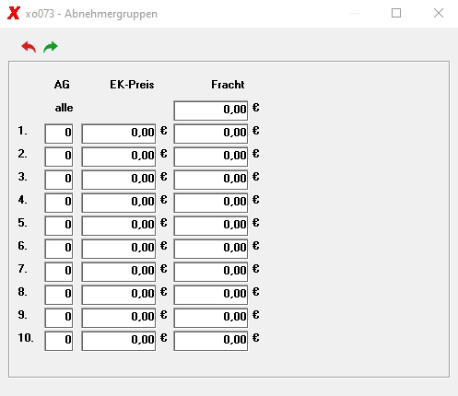
Verkauf: Hier sehen Sie die verkaufte und noch freie Menge des Kontraktes.
Abholung: Zeigt die Plan-, Echt- und Gesamtabholung sowie den Rest.
Info: Zeigt die Löschgrenze aus dem Steuerungssatz und die Verweildauer erledigter Kontrakte aus den Einstellungen.
Preisverknüpfungen (optional): Hier können Preise für bis zu fünf Artikel verwaltet werden.

Weitere Funktionen in der Übersicht Kontrakte

Inaktive Kontrakte ausblenden
Mit dieser Funktion aus dem Kontextmenü der Tabelle (oder Zusatzmenü, Punkt 7) werden alle inaktive Kontrakte ausgeblendet.

Zuordnung Kundenaufträge
Mit dieser Funktion aus dem Kontextmenü der Tabelle (oder Zusatzmenü, Punkt 8) erhalten Sie eine Übersicht, welche Kundenaufträge den gewählten Kontrakt beinhalten. Es kann dann auch eine Umbuchung auf einen anderen Kontrakt erfolgen:
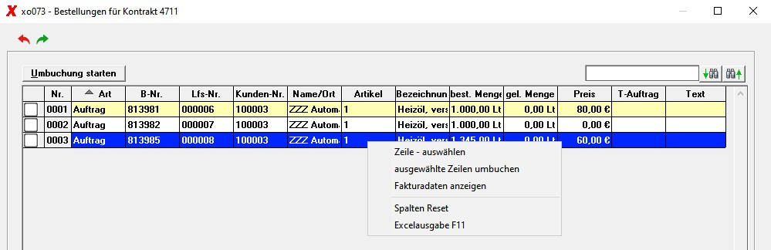
Zum Bearbeiten/Umbuchen eines Auftrages wählen sie einen oder mehrere Aufträge über die Checkbox aus und klicken dann auf die Schaltfläche Umbuchung starten. Danach wird für jeden gewählten Auftrag das Updateprogramm gestartet. Dort kann die Kontraktnummer geändert werden. Über den Kontextmenüpunkt 'Fakturadaten anzeigen' erhalten Sie eine Übersicht aller zur Fakturierung anstehenden Kundenaufträge mit dieser Kontraktnummer.

Planabholung anlegen
Mit dieser Funktion aus dem Kontextmenü der Tabelle (oder Zusatzmenü, Punkt 9) legen Sie eine neue Planabholung an:
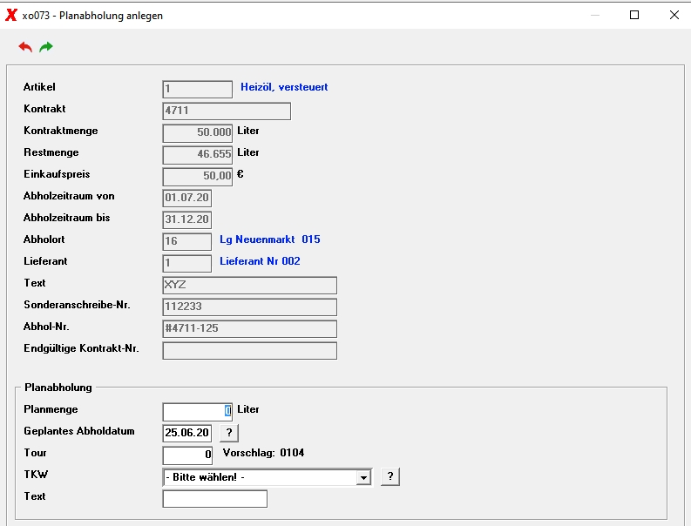
Geben Sie Planmenge, Abholdatum, Tour, TKW und einen Text ein. Wird keine Tour eingegeben, wird der autom. generierte Vorschlag als Tour übernommen.

Abholungen verbuchen
Mit dieser Funktion aus dem Kontextmenü der Tabelle (oder Zusatzmenü, Punkt 10) verbuchen Sie die Abholungen. Es werden alle geplanten Abholungen in einer Tabelle angezeigt.
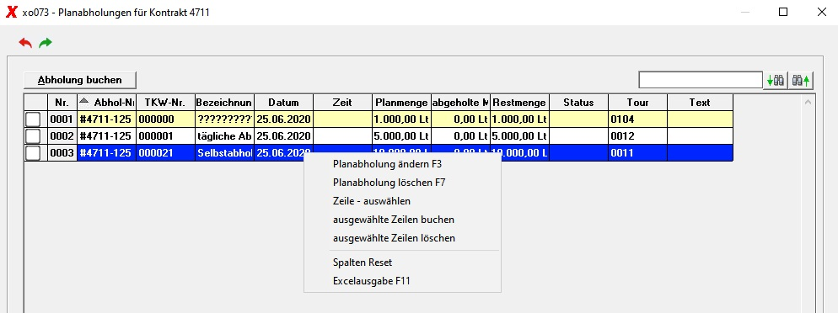
Zum Buchen der Abholung wählen Sie einen oder mehrere Planabholungen über die Checkbox aus und klicken dann auf die Schaltfläche Abholung buchen. Danach wird für jeden gewählten Position die Buchungsmaske angezeigt:
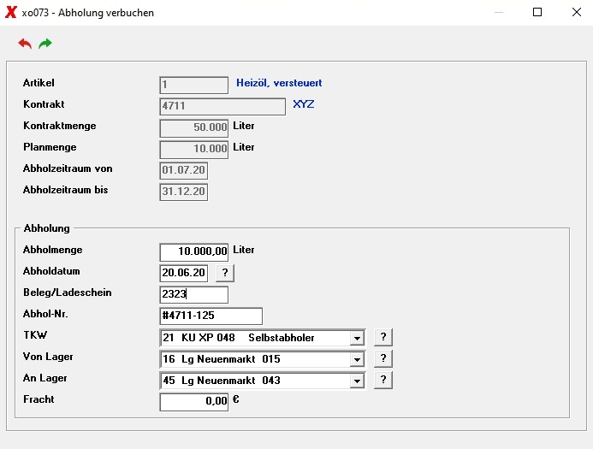
Geben Sie Abholmenge, Abholdatum, Beleg, Abholnummer, TKW, Von-Lager, An-Lager und Fracht ein.

Weitere Funktionen in der Übersicht der Planabholungen
Mit F3 kann eine Planabholung geändert werden, F7 löscht eine Planabholung. Es können auch mehrere Planabholungen über den Kontextmenüpunkt 'ausgewählte Zeilen löschen' gelöscht werden.

Kontrakt aufteilen
Mit dieser Funktion aus dem Kontextmenü der Tabelle (oder Zusatzmenü, Punkt 12) kann ein Kontrakt in mehrere neue Kontrakte aufgeteilt werden. Voraussetzung: Für den gewählten Kontrakt dürfen noch keine Verkäufe und Abholungen gebucht worden sein.
Nach der Aufteilung wird der Quell-Kontrakt gelöscht.
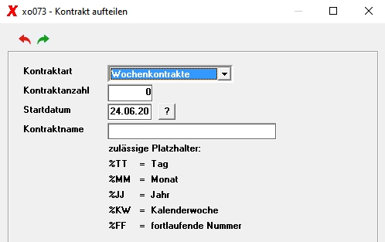
Wählen Sie eine Kontraktart aus:
- Wochenkontrakte
- Monatskontrakte
- Tageskontrakte
Wochenkontrakte beginnen immer am Montag und enden am Sonntag. Monatskontrakte beginnen immer am Monatsersten und enden am Monatsletzten. Tageskontrakte gelten nur für einen einzigen Tag.
Geben Sie die Anzahl der Kontrakte, die generiert werden sollen und das Startdatum ein. Das Startdatum muss bei Wochenkontrakten ein Montag sein, bei Monatskontrakten immer der Monatserste. Anschließend wählen Sie den Namen des Kontraktes. Verwenden Sie im Namen die Platzhalter:
- %TT = Tag
- %MM = Monat
- %JJ = Jahr
- %KW = Kalenderwoche
- %FF = fortlaufende Nummer
um für jeden Kontrakt einen eindeutigen Namen zu generieren. Beispiele für Kontraktnamen:
- Wochenkontrakt: 'WK%JJ%KW', 'WK%FF'
- Monatskontrakt: 'MK%JJ%MM', 'MK%FF'
- Tageskontrakt: 'TK%JJ%MM%TT', 'TK%JJ%FF'
Die Gesamtlänge von 8 Zeichen darf nicht überschritten werden.

Einstellungen
Mit der Funktionstaste F12 (nur in der Übersicht Steuerungssätze) können folgende Einstellungen vorgenommen werden:
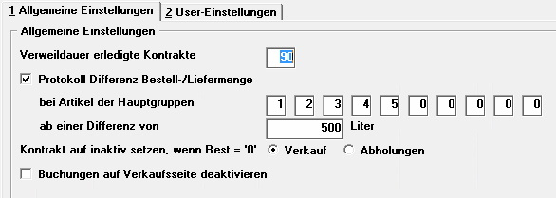
Die Allgemeinen Einstellungen gelten für alle User in der aktuell gewählten Firma.
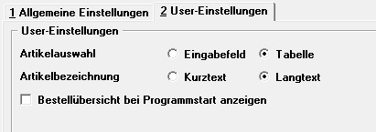
Die User-Einstellungen kann jeder User individuell für sich festlegen.

Übersicht | X-oil | Menü | Programme | Glossar | Themen | Update

